Trierischer Volksfreund vom 23.04.2014

Rainer Neubert

„Für Trier war das wie ein Sechser im Lotto“: Altbürgermeister Helmut Schröer und der ehemalige Baudezernent Peter Dietze im Doppelinterview
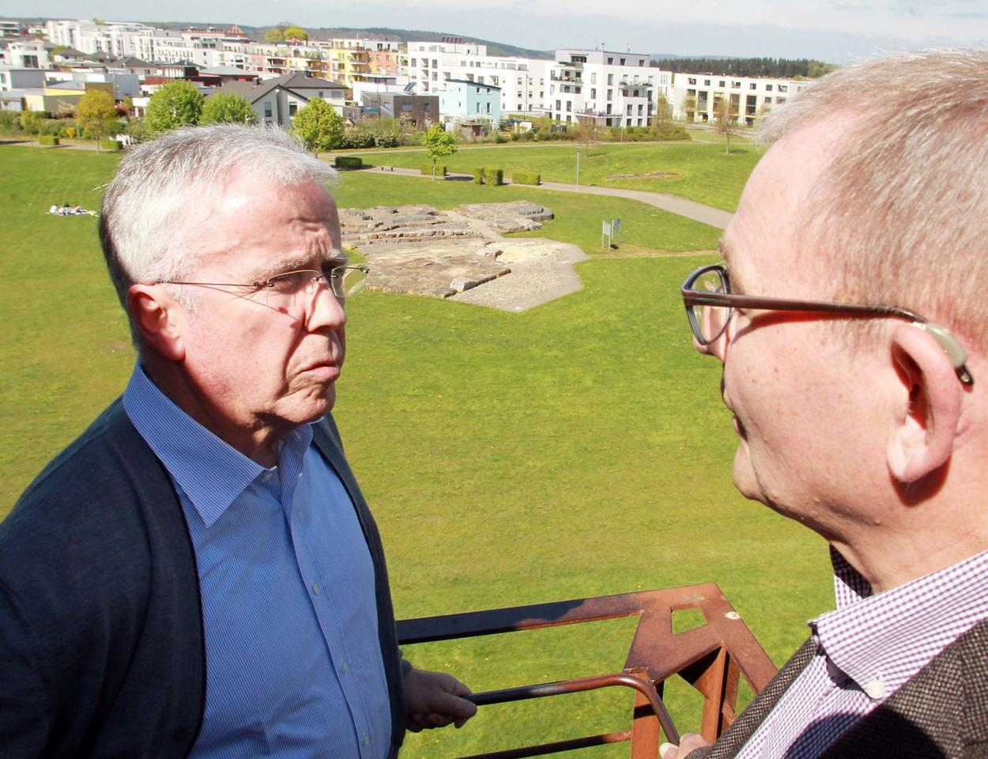
"Erwartungen erfüllt": Wo einst Blumen blühten, stehen heute Wohnhäuser.
Foto: Friedemann Vetter
(Trier) Helmut Schröer und Peter Dietze gelten als die Macher der Landesgartenschau in Trier, die vor zehn Jahren eröffnet wurde. Wie war es damals, was hat sich daraus entwickelt? Darüber hat der Trierische Volksfreund mit dem damaligen Oberbürgermeister und dem Ex-Baudezernent gesprochen.
Treffpunkt Turm Luxemburg an einem sonnigen Tag im April. Die Voraussetzungen für das Gespräch mit Alt-Oberbürgermeister Helmut Schröer (71) und dem ehemaligen Baudezernenten Peter Dietze über die Landesgartenschau 2004 und das, was daraus entstanden ist, sind ideal. Denn auch am Tag der Eröffnung strahlte vor zehn Jahren die Sonne von einem makellos blauen Himmel.
Mit den „Machern“ der Landesgartenschau sprach Volksfreund-Redakteur Rainer Neubert.
Herr Schröer und Herr Dietze, welche Gedanken gehen Ihnen durch den Kopf, wenn Sie heute auf das ehemalige Landesgartenschaugelände blicken?
Helmut Schröer: Ich bin sehr stolz. Aber wenn Sie mich fragen, ob ich von Anfang an gewusst hätte, wie es heute hier ist, muss ich sagen Nein. Wir hatten eine Idee. Aber dass es letztlich so ein Erfolg wird, konnten wir nur hoffen. Das konnte passieren, weil wir die Landesgartenschau und die Entwicklungsmaßnahme Petrisberg verknüpft haben. Die Gartenschau war eine riesige Marketingmaßnahme für den Standort.
Peter Dietze: Wenn ich auf das Gelände schaue, ist das entstanden, was ich mir vorgestellt hatte. Wenn man sieht, wie viele Leute hier spazieren gehen und den Petrispark besuchen, dann war das doch eine gute Planung. Ohne Landesgartenschau wäre so ein Projekt nicht möglich gewesen.
Wenn Sie an die Gartenschau mit mehr als 300 Einzelveranstaltungen zurückdenken. Was war ihr persönlich schönster Moment?
Schröer: Was mich am meisten gepackt hat, war die Eröffnung. Aber auch der Besuch des Großherzogs aus Luxemburg und natürlich die Schlussveranstaltung. Da habe ich geheult. Da ist die nervliche Anspannung vor versammelter Mannschaft von mir abgefallen.
Dietze: Es gab damals ja viele Fachbesuche. Und wenn man da oben an der Kante zeigen konnte, wie diese Verbindung von Landschaft und Landesgartenschau geglückt ist, mit den wechselnden Grüntönen und Farben über das Jahr hinweg. Das hat sich als Bild eingeprägt. Aber natürlich waren die Eröffnung und die Abschlussveranstaltung eine große Sache für uns. Zudem hat die Landesgartenschau die Chance geboten, dass alle Leute, die beteiligt waren, sich auf ein gemeinsames Ziel konzentrieren konnten. So etwas bräuchten wir öfter.
Mehr Teamarbeit in der Verwaltung?
Schröer: Bei der Landesgartenschau hatten wir ein Superteam. Die LGS in Trier hatte im Gegensatz zu Kaiserslautern keine eigenen Mitarbeiter. Hier waren es 19 Mitarbeiter der Verwaltung. Die feiern übrigens das Jubiläum auf der Anlage.
723 000 Besucher kamen 2004 auf den Petrisberg. Das waren fast 300 000 weniger als eingeplant. Für die Stadt erhöhte sich das Defizit auf 4,1 Millionen Euro. Das schlechte Wetter hatte sicher daran einen Anteil. Aber auch ohne Regen zeigten sich viele Menschen aus Trier und aus der Region damals zurückhaltend bis kritisch beim Blick auf das, was hier passiert. Hat Sie das geärgert?
Schröer: Wir hatten 97 Regentage. Aber ein wenig nachdenklich hat mich das schon gemacht. Beim Blick auf die Zahlen muss man beachten, dass in Trier jeder Besucher einzeln gezählt wurde. Es wurden also keine Dauerkarten theoretisch hochgerechnet, als wären deren Besitzer 100-mal da gewesen. So waren es weniger, aber immer noch sehr, sehr viele. Die Stadt Trier musste damals zwar eine Investitionssumme von zehn Millionen Euro plus das Defizit tragen. Aber das Wirtschaftsministerium hatte schon damals prognostiziert, dass durch die Landesgartenschau mindestens 350 Millionen Euro an Folgeinvestitionen ausgelöst würden. Diese Einschätzung hat sich bewahrheitet. Die Diskussion um die Kosten für die Gartenschau war sehr schnell erledigt angesichts des Tempos, mit dem sich das neue Stadtquartier auf dem Petrisberg entwickelt hat.
Dietze: Entscheidend ist, dass wir das Defizit ordentlich aus dem städtischen Haushalt finanziert haben. So gibt es keine Altlasten. Auch der Stadtrat hat also nicht nur auf die Landesgartenschau geschaut, sondern die Gesamtmaßnahme betrachtet. Aber grundsätzlich muss man natürlich sehen, dass Trier und die Region nicht das Bevölkerungspotenzial haben, um für so eine Gartenschau automatisch hohe Besucherzahlen zu garantieren.
Gibt es etwas, was Sie aus heutiger Sicht anders machen würden, wenn Sie noch einmal mit der Planung beginnen könnten?
Dietze: Die Größe des Geländes ist da vielleicht ein Punkt. Wir haben nicht nur überlegt, was gut für die Gartenschau ist. Es ging darum, dass jeder Euro, der in die Infrastruktur der Schau geht, auch für die Entwicklung des gesamten ehemaligen Kasernenareals genutzt wird. So kam es bei der Schau zu relativ langen Wegen. Bei der gleichen Anzahl von Besuchern auf einem kleineren Gelände wäre sicher der Eindruck entstanden: oh, da ist aber viel Betrieb.
Schröer: Es ging hier oben um Nachhaltigkeit. Mit Ausnahme des Zauns kamen alle Investitionen für die Landesgartenschau dem heutigen Stadtbezirk zugute. Sport, Naherholung. Wir haben damals darüber diskutiert, ob wir einen Kunstrasenplatz statt einem Ascheplatz bauen, uns aber wegen der Kosten dagegen entschieden. Der Petrisberg ist mittlerweile Teil der Stadt geworden. Das war er früher nicht.
Also haben sich die Erwartungen erfüllt?
Schröer: Übererfüllt. Die Wohngebiete, die hier entstanden sind, der voll belegte Wissenschaftspark, das ist für mich das überraschendste Element.
Und der Verkehr? Der hat mindestens so stark zugenommen wie prognostiziert. Von einem Petrisbergaufstieg oder einer Umgehung Kürenz ist heute aber keine Rede mehr.
Dietze: Es gibt Stadtteile und Gemeinwesen, die sind in der Lage, gemeinsam etwas zu entwickeln. Und es gibt Stadtteile, die sind dazu nicht in der Lage. Wir waren ziemlich nah dran, mit einer kleinen Umgehung die Voraussetzung zu schaffen, um eine Verkehrsberuhigung in Kürenz hinzubekommen. Aber das war damals auch im Stadtteil nicht hinzubekommen. Man sollte die Option für eine ÖPNV-Trasse zum Petrisberg offenhalten. Eine Reaktion auf die nicht so gute Verkehrsanbindung hier oben sind die vielen Studentenwohnheime. Das war so ursprünglich nicht vorgesehen. Studenten sollten in der Stadt wohnen und dennoch die Uni schnell erreichen.
Schröer: Wir hatten sogar einmal die Diskussion, die Großraumhalle auf dem Petrisberg zu bauen. Zum Glück haben wir das Grundstück in Castelforte dafür genutzt. Das wäre hier oben schlimm geworden.
Gefällt Ihnen denn, was und wie hier gebaut worden ist?
Schröer: Da bin ich nicht der Experte …
Dietze: Mir gefällt das. Es bildet sehr gut einen Querschnitt ab über das, was in den vergangenen 15 Jahren an Architekturdiskussion läuft, insbesondere mit dem Thema Energieeffizienz und Wärmedämmung. Der Petrisberg hat zur Weiterentwicklung der Baukultur in der Region beigetragen. Insgesamt wurde eine gute Gestaltung erreicht, insbesondere im Zusammenspiel der Gestaltung privater und öffentlicher Räume. Dem Landschaftsplanungsbüro Ernst ist es zudem vorbildlich gelungen, die Oberflächenentwässerung gestalterisch zu integrieren.
Schröer: Das ist wirklich vorbildlich.
Und wie ist es mit dem Vorwurf, der Petrisberg wurde für Reiche gebaut?
Dietze: Wir brauchen Einwohner, um Infrastruktur zu finanzieren. 100 Einwohner mehr bedeuten 700 000 Euro Einkommensteuer mehr in der Stadtkasse. Deshalb haben wir gesagt, wir wollen gezielt größere Grundstücke für neue Bürger anbieten.
Schröer: Da haben wir allerdings einen taktischen Fehler gemacht, weil wir im Bebauungsplan formuliert haben, wir weisen Flächen für exklusive Wohnbebauung aus. Das bekommen wir aus den Köpfen der Menschen nicht mehr heraus.
Dietze: Aber die Stadt hat das als Ergänzung gebraucht. Denn nur so war es möglich, dieses hochwertige Angebot an Freizeit- und Grünanlagen zu finanzieren. Und auch der Arbeitsplatzstandort hätte nicht so entwickelt werden können. Der Petrisberg ist eine Marke.
Wasser war eben schon Thema. Gab es ursprünglich auch Überlegungen, die Landesgartenschau an der Mosel zu machen?
Dietze: Bei der ersten Arbeitsgruppe 1997 hatten wir fünf mögliche Standorte untersucht. Das waren der Mattheiser Wald, der Bereich Altbachtal/Olewiger Tal, der Petrisberg, dann noch Nells Park und die Verbindung in Richtung Stadt. Und es war noch das Moselufer. Das Thema „Stadt am Fluss“ gab es so damals noch nicht. Aber für uns war klar, dass die Landesgartenschau in Trier etwas mit Konversion zu tun haben muss, mit der neuen Nutzung von Militärflächen.
Schröer: Beim Mattheiser Wald hätten wir dann dasselbe Problem mit Bombenfunden bekommen wie heute in Landau. Aber zunächst stand man dem Projekt Landesgartenschau als reine Blümchenschau auf dem Petrisberg auch skeptisch gegenüber.
Das hat sich aber geändert, weil die Trierer Landesgartenschau innovativ war: Erstmals wurde mit der Finanzierung einer Gartenschau gleichzeitig die Infrastruktur für eine hochwertige Nachnutzung geschaffen.
Schröer: Das war tatsächlich das Ziel der Landesregierung. Strukturverbesserung – und das ist ja auch gelungen. Die Gartenschau ist auch zehn Jahre nach der Eröffnung für Trier wie ein Sechser im Lotto.

